Forduljon az 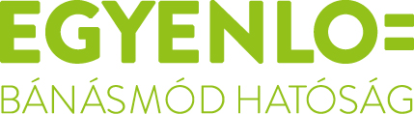
ügyfélszolgálatához, ha

neme,
faji hovatartozása,
bőrszíne,
nemzetisége,
nemzetiséghez
való tartozása,
fogyatékossága,
életkora,
egészségi állapota,
vallási-
vagy világnézeti meggyőződése,
politikai vagy más véleménye,
anyanyelve,
családi állapota,
anyasága vagy apasága,
szexuális irányultsága,
nemi identitása,
vagyoni helyzete

vagy egyéb tulajdonsága miatt
hátrányos megkülönböztetés éri!
Az Egyenlő Bánásmód Hatóság feladata a hátrányos megkülönböztetéssel okozott jogsértések kivizsgálása és megszüntetése.
Keresse fel Dr. Kovács Ferenc Zala megyei egyenlőbánásmód-referens ügyfélfogadását:
06 30/9274487, zala@egyenlobanasmod.hu

Zala Megyei Család, Esélyteremtő és Önkéntes Ház
8900 Zalaegerszeg, Kossuth utca 47-51. 2020.09.02. 12.10-16.10
2020.09.16. 08.00-16.00

Zala Megyei Kormányhivatal Hatósági Főosztály Igazságügyi Osztály
8900 Zalaegerszeg, Mártírok u. 42-44. 2020.09.02. 08.00-12.00

Vakok és Gyengénlátók Zala Megyei Egyesülete 2020.09.10. 09.00-13.00
8800 Nagykanizsa, Kinizsi utca 2.

Egyenlő bánásmód– mindenkit megillet

